CVT（无级变速器）工作原理简介

中国汽车召回网 2010-03-29

CVT也叫无级变速器，是汽车变速器的一种，与有级变速器的主要区别在于：它的速比不是间断的点，而是一系列连续的值，从而实现了良好的经济性、动力性和驾驶平顺性，而且降低了排放和成本。
我国目前销售的汽车装备了各种变速器，包括手动变速器（MT）、自动变速器（AT）（含DSG）和无级变速器（CVT）。下面作简要介绍。
1、MT
手动变速器（MT：Manual Transmission）采用齿轮组，由于每挡齿轮组的齿数是固定的，所以各挡速比是个固定值（也就是所谓的“级”）。比如，一挡速比是3.455，二挡是2.056，再到五挡的0.85，这些数字再乘上主减速比就是汽车动力传动系统的总传动比，5挡变速器共有5个值（即有5级），所以说它是有级变速器。
手动变速器是最常见的变速器，相对AT和CVT而言，它的结构最简单，主要由输入轴、轴出轴和中间轴、各轴轴承、各挡齿轮、同步器、换挡操纵机构组成。手动变速器故障率相对较低，使用成本也较低。
2、AT
自动变速器（AT:Automatic Transmission）可以自动升挡和降挡，电脑主要根据车速和负荷（油门踏板的行程）进行升降挡控制，同时还要参考变速器油温、换挡模式等多种信号。AT与MT的相同点就是二者都是有级式变速器，只不过AT在各个挡位都有一段连续的速比变化，而且能根据车速的快慢来自动实现挡位的增减，可以消除手挡车“顿挫”的变挡感觉。
（1）AT的结构：
与手动波相比，液力自动波（AT）在结构和使用上有很大的不同。手动波主要由齿轮和轴组成，通过不同的齿轮组合产生变速变矩；而AT是由液力变扭器、行星齿轮和液压操纵系统组成，通过液力传递和齿轮组合的方式来达到变速变矩。其中液力变扭器是AT最具特点的部件，它由泵轮、涡轮和导轮等构件组成，直接输入发动机动力传递扭矩和离合作用。
（2）AT的优缺点 ：
AT不用离合器换档，档位少变化大，连接平稳，因此操作容易，既给开车人带来方便，也给坐车人带来舒适。
但缺点也多，一是对速度变化反应较慢，没有手动波灵敏，因此许多玩车人士喜欢开手动波车；二是费油不经济，传动效率低变矩范围有限，近年引入电子控制技术改善了这方面的问题；三是机构复杂，修理困难。在液力变扭器内高速循环流动的液压油会产生高温，所以要用指定的耐高温液压油。另外，如果汽车因蓄电池缺电不能启动，不能用推车或拖车的方法启动。如果拖运故障车，要注意使驱动轮脱离地面，以保护自动波齿轮不受损害。
（3）AMT
AMT在机械变速器（手动波）原有基础上进行改造，主要改变手动换档操纵部分。即在总体传动结构不变的情况下通过加装微机控制的自动操纵系统来实现换挡的自动化。因此AMT实际上是由一个机器人系统来完成操作离合器和选档的两个动作。由于AMT能在现生产的手动波基础上进行改造，生产继承性好，投入的责用也较低，容易被生产厂接受。AMT的核心技术是微机控制，电子技术及质量将直接决定AMT的性能与运行质量。
3、CVT
无级变速器(CVT：Continuous Variable Transmission)与有级式的主要区别在于：它的速比不是间断的，而是一系列连续的值，譬如可以从3.455一直变化到0.85。CVT结构比传统自动变速器简单，体积更小，它既没有手动变速器的众多齿轮副，也没有自动变速器复杂的行星齿轮组，它主要靠主、从动轮和金属带或滚轮转盘来实现速比的无级变化。
其原理是与普通的变速箱一样大小不一的几组齿轮在操控下有分有合，形成不同的速比，像自行车的踏板经大小轮盘与链条带动车轮以不同的速度旋转。由于不同的力度对各组齿轮产生的推力大小不一，致使变速箱输出的转速也随之变化，从而实现不分档次的徐缓转动。
CVT采用传动带和可变槽宽的棘轮进行动力传递，即当棘轮变化槽宽肘，相应改变驱动轮与从动轮上传动带的接触半径进行变速，传动带一般用橡胶带、金属带和金属链等。CVT是真正无级化了，它的优点是重量轻，体积小，零件少，与AT比较具有较高的运行效率，油耗较低。但CVT的缺点也是明显的，就是传动带很容易损坏，不能承受较大的载荷，只能限用于在1升排量左右的低功率和低扭矩汽车，因此在自动变速器占有率约4以下。近年来经过各大汽车公司的大力研究，情况有所改善。CVT将是自动变速箱的发展方向。
国内目前有多款车型装备了CVT，如东风日产天籁、轩逸、奇骏等全系列车型，一汽大众奥迪，广汽本田飞度，南汽菲亚特西耶那、帕力奥，奇瑞旗云等。
CVT的主要结构和工作原理
（1）钢带式CVT
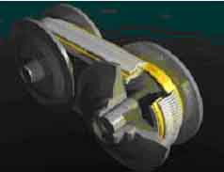
这种CVT是带轮和钢带的组合，取代常规的齿轮装置传递动力。主要部件包括主动轮组、从动轮组、金属带和液压泵等基本部件。
金属带由两束金属环和几百个金属片构成。主动轮组和从动轮组都由可动盘和固定盘组成，与油缸靠近的一侧带轮可以在轴上滑动，另一侧则固定。可动盘与固定盘都是锥面结构，它们的锥面形成V型槽来与V型金属传动带啮合。发动机输出轴输出的动力首先传递到CVT的主动轮，然后通过V型传动带传递到从动轮，最后经减速器、差速器传递给车轮来驱动汽车。工作时通过主动轮与从动轮的可动盘作轴向移动来改变主动轮、从动轮锥面与V型传动带啮合的工作半径，从而改变传动比。可动盘的轴向移动量是由驾驶者根据需要通过控制系统调节主动轮、从动轮液压泵油缸压力来实现的。由于主动轮和从动轮的工作半径可以实现连续调节，从而实现了无级变速。
在金属带式无级变速器的液压系统中，从动油缸的作用是控制金属带的张紧力，以保证来自发动机的动力高效、可靠的传递。主动油缸控制主动锥轮的位置沿轴向移动，在主动轮组金属带沿V型槽移动，由于金属带的长度不变，在从动轮组上金属带沿V型槽向相反的方向变化。金属带在主动轮组和从动轮组上的回转半径发生变化，实现速比的连续变化。
汽车开始起步时，主动轮的工作半径较小，变速器可以获得较大的传动比，从而保证驱动桥能够有足够的扭矩来保证汽车有较高的加速度。随着车速的增加，主动轮的工作半径逐渐减小，从动轮的工作半径相应增大，CVT的传动比下降，使得汽车能够以更高的速度行驶。
（2）滚轮转盘式CVT
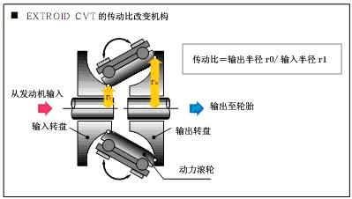
可用来传递更大的功率和扭矩，适用于较大排量的汽车上。这种CVT使用转盘和滚轮的结合传递驱动扭矩并改变传动比。它通过移动动力滚轮改变传动比，输入转盘给动力滚轮及时施加作用力，所以这种CVT对传动比变化的反应比钢带式CVT更快，从而实现驾驶员加速器输入的传动比线性变化。此外，与钢带驱动式CVT类似，传动比的连续改变使驾驶员享受到无缝平顺换档，没有任何换档冲击。
发动机动力传递到一个输入转盘，输入转盘的旋转运动把动力传递到滚轮，再经滚轮传递到输出转盘。通过连续改变动力滚轮的倾斜角度，CVT执行平顺而连续的传动比变化。输入转盘和动力滚轮之间接触点画圆的大小以及输出转盘和动力滚轮之间触点画圆的大小根据动力滚轮倾斜角度的变化而变化。圆的大小比值对应输入转盘和输出转盘的转速比，转速比等于传动比。
当输出转盘的圆较大时，输出转盘的旋转比输入转盘慢，这相当于传统变速器的低档。反之，输出转盘的圆较小时，输出转盘的旋转比输入转盘快，这相当于传统变速器的高档。
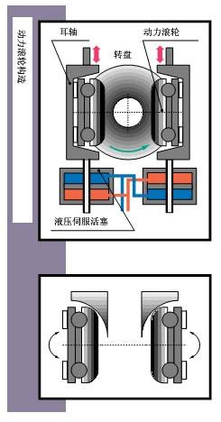
动力滚轮支撑在耳轴的上方和下方，总成与液压伺服活塞连接，可以上下移动。
动力滚轮的这种构造可以使各个滚轮绕着耳轴旋转。
当动力滚轮的轴线通过转盘中心时，不会产生滚轮的倾斜力。因此，既然滚轮倾斜保持不变，就没有改变传动比。
由于转盘高速旋转，滚轮只要向上或向下移动0.1mm~1.0mm，就可以倾斜。这就使EXTROID CVT即时响应传动比改变的指令，导致特别快速的传动比变化。
动力滚轮的倾斜角度有液压机构进行操纵。尽管通过倾斜动力滚轮改变传动比，但并没有直接给滚轮加力。相反，使用转盘产生的力使滚轮倾斜，当滚轮从中心轴垂直移动时，转盘就使滚轮倾斜。由于转盘高速旋转，转盘产生的力使滚轮移动和受力最小时就立刻倾斜，因此，我们能够快速感觉到传动比变化明显。当驾驶员的加速器输入时，就可以线性加速和减速。

汽车自动变速器工作原理(组图)
2009-05-12 唐普资讯
虽然现在市场上车型繁多，配备的自动变速器种类也繁多，但其控制和使用方法都大同小异。早几年，在国产车中最常见的是4前速自动变速器，现在很多车型更新换代，配备了5前速自动变速，奥迪A4甚至还配备了6前速自动变速。
自动变速器看似复杂，事实上只要我们了解了其中一些简单参数的奥秘，那么在选购汽车时，自动变速器的好坏就可一目了然了。自动变速器最重要的参数就是挡位的个数。这一点凡是开过车的人都能理解，谁都愿意开挡位多的车。如果挡位越多，变速器与发动机动力的配合就会越紧密，能够把发动机的性能发挥得更好。但光看挡位的个数是不够的。事实上一台自动变速器的挡位多少并不是技术的核心，因为简单的增加行星齿轮组就能增加挡位。象奔驰，沃尔沃的商用货车，有的挡位甚至多达20多个。自动变速器的技术核心在它的控制机构。因为一台好的自动变速器，它的换挡品质必须做到响应速度快，换挡冲击小等特点。而这一切都需要靠设计和改进性能优良的控制机构得以实现。
自动变速器是通过各种液压多片离合器和制动闸限制或接通行星齿轮组中的某些齿轮得到不同的传动比的。所以换挡品质的好坏与这些离合器和制动器有直接关系。根据汽车挡次的不同，出于成本考虑，经济型车的自动变速器的控制机构通常被设计得很简单。如图：

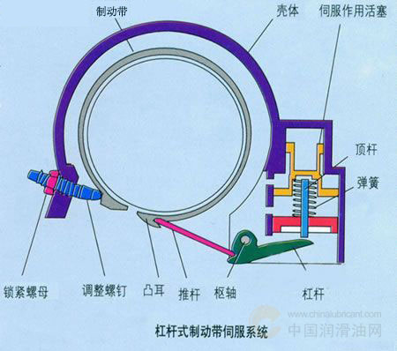

上图为自动变速器中最常用的制动机构。它通过制动带来限制行星齿轮的运动。制动带在杠杆的推动下能迅速包紧被制动的齿轮或轴，从而产生强大的制动力达到限制行星齿轮运动的目的。杠杆是直接被顶杆推动的，顶杆的动力又来自液压。所以行星齿轮的制动完全由液压来决定。这种制动带式的设计，结构非常简单，成本也很低，常用于经济型车的自动变速器当中。但由于制动带制动非常唐突，制动力来得很猛，所以换挡震动相对较大。在高挡车中很少用这种设计。高挡车中用得较多的是多片离合器式制动设计。如下图：
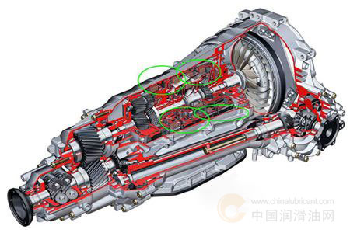

绿色圆筐中的部分就是多片离合器式的行星齿轮制动机构。采用这种设计的自动变速箱能获得很好的换挡品质，换挡时动作非常柔和几乎感觉不到震动和换挡冲击，但制造维护成本很高。
早期的自动变速器通常都是机械控制的，最多只有少量电子系统作为辅助。机械式的自动变速器液压油路结构复杂，成本高，而且耐用性差，需要经常维护，维修费用也高得出奇。现代自动变速器基本上已经采用了电液一体化的设计，其实不单变速器是这样，现在很多自动化设计都是采用的电液一体化设计。所谓电液一体化，就是指用电子方式控制液压油路。这样就省去了各种复杂的液压控制阀和控制管路，直接用电磁阀取代液压阀。电磁阀最大的好处就是布置方便，可靠性和响应速度高。我们完全可以想象，是布置复杂的液压回路容易一些还是布置电线容易一些？答案当然是后者。电液一体化变速控制，除了上述优点以外，还有一个很大的好处就是控制方法更加智能化。因为电磁阀是直接与行车电脑相连的，电脑可以很容易的根据汽车的各种状态调整控制方式。不象纯液压控制那样，控制模式是固定不变的。所以在很多配备了电液一体化式的自动变速器的车上，有经济模式，运动模式，雪地模式可供选择。在经济模式下，电脑控制变速器在低转速换挡达到省油的目的；在运动模式下电脑控制变速器在高转速换挡发挥发动机的动力性能；在雪地模式下，电脑控制自动变速器直接用2挡起步，避免因轮胎打滑而失控。所以，这种电液控制的自动变速器给人的感觉就是非常智能化，非常听话。而这所有的控制模式只需要修改电脑程序就能实现，硬件方面不需要做任何改动，所以成本比传统自动变速器更低，性能却更高。

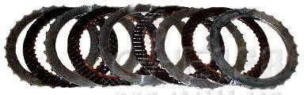

当然，在使用自动变速器时也有很多有别与手动变速器的地方。首先，自动变速器和手动变速器都有空挡（也就是N挡）。但自动变速器的N挡与手动变速器的N挡是完全<

